**Станок для зачистки концов кабеля**

**Модель: MSY-50**

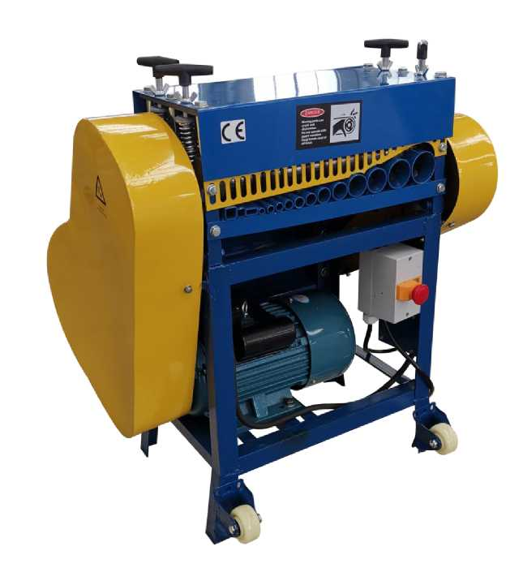

**Руководство по эксплуатации**

**Функциональные особенности:**

Конструкция верхнего и нижнего лезвия: Двусторонняя резка с более высоким качеством зачистки.

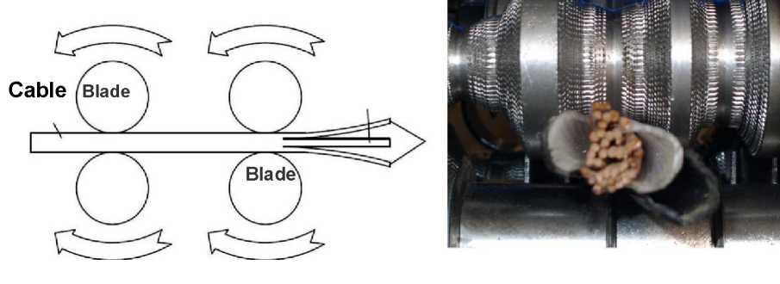

Пильная лента

Пильная лента

**Кабель**

**Технические характеристики:**

|  |  |
| --- | --- |
| Модель | MSY-50 |
| Сечение | φ2 мм – φ50 мм |
| Толщина зачистки | Макс. 5 мм |
| Скорость обработки | Макс. 40 м/мин |
| Мощность двигателя | 2,2 кВт |
| Вес нетто/брутто | 125/140 кг |
| Размеры в упакованном состоянии | 80x70x102 см |
| Станок не предназначен для работы с обмоткой кабеля имеющей композитную основу с металлической проволокой (армирование), станок для работы с резиновым покрытием кабеля. | |

**ВАЖНЫЕ ИНСТРУКЦИИ ПО ТЕХНИКЕ БЕЗОПАСНОСТИ**

1. Запрещается использовать данный станок в иных целях, помимо применения по назначению.
2. Держите руки на безопасном расстоянии от отверстий, когда станок подключен к источнику питания.
3. Убедитесь, что станок должным образом заземлен.
4. Перед эксплуатацией станка снимите галстук, кольца, часы, другие украшения и закатайте рукава выше локтей. Смените свободную одежду и подвяжите назад длинные волосы.
5. Содержите пол вокруг станка в чистоте, удаляйте мусор, масляную и масляную смазку и т.д.
6. Во время использования станка защитные ограждения всегда должны быть на месте. В случае демонтажа для проведения технического обслуживания соблюдайте крайнюю осторожность и по завершении технического обслуживания немедленно установите защитные ограждения на место.
7. Все регулировки или техническое обслуживание станка проводите после его отключения от источника питания.
8. Используйте соответствующие инструменты. Запрещается использовать инструменты или приспособления для выполнения работ, для которых они не предназначены.
9. Перед подключением станка к источнику питания убедитесь, что главный выключатель находится в положении «OFF» («ВЫКЛ.»).
10. Не отвлекайтесь во время обработки. Взгляды по сторонам, отвлечение на разговоры – неосторожные действия, которые могут привести к серьезной травме.
11. Сторонние посетители должны оставаться на безопасном расстоянии от рабочей зоны. Детям доступ должен быть запрещен.
12. Примите меры для предотвращения доступа детей в мастерскую с помощью навесных замков, главных выключателей или путем извлечения ключей стартера.
13. Всегда сохраняйте устойчивое положение, чтобы предотвратить падение на подвижные детали. Не нагибайтесь, не протягивайте руки и не применяйте чрезмерную силу для выполнения операций на станке.
14. Запрещается использовать станок, находясь под воздействием наркотиков, алкоголя или медицинских препаратор.
15. Обеспечьте достаточное пространство вокруг рабочей зоны и безбликовое верхнее освещение.
16. При необходимости увеличить/уменьшить глубину резания обмотки кабеля:

* Ослабить «барашковые гайки» на четырёх рукоятках фиксации верхнего вала с ножами
* При необходимости прижать или поднять верхний вал с ножами – рукоятками фиксации
* Затянуть «барашковые гайки» - зафиксировав положение верхнего вала

**Схема в разобранном виде**

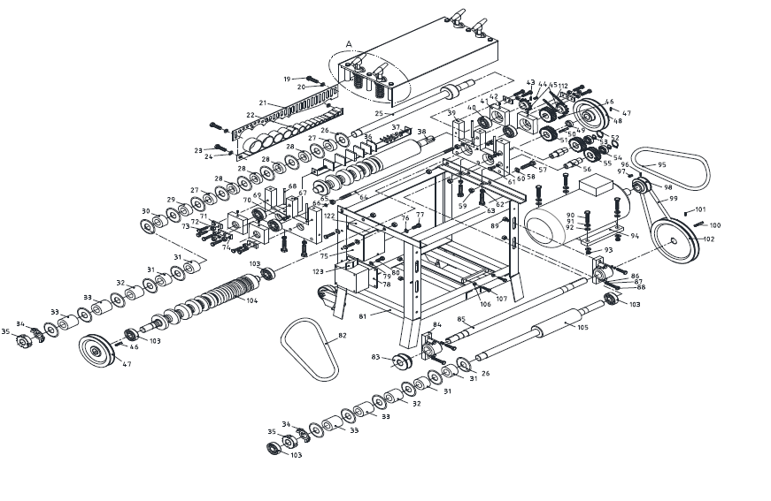

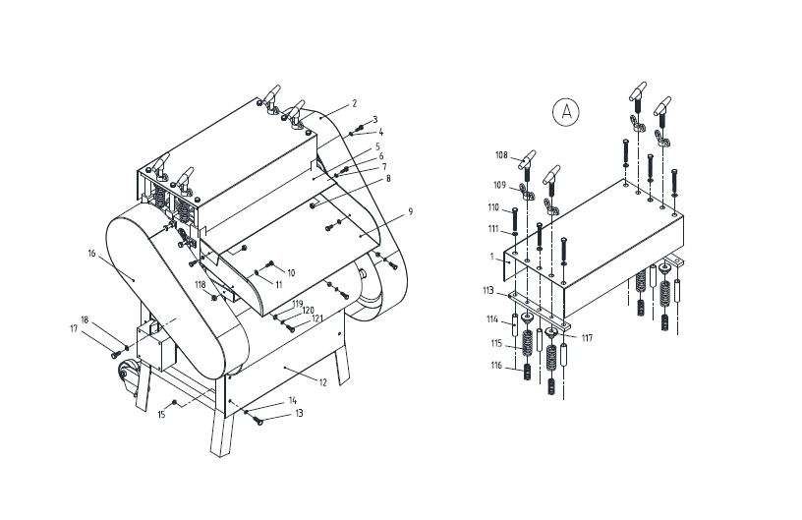

**ПЕРЕЧЕНЬ ЧАСТЕЙ**

|  |  |  |  |  |
| --- | --- | --- | --- | --- |
| Серийный № | Код № | Описание | Размер | К-во |
|  | WS-50-231 | Верхняя крышка |  | 1 |
|  | WS-50-230 | Крышка ремня |  | 1 |
|  | GB/T70.1 | Винт | M6X10 | 3 |
|  | GB/T95 | Плоская шайба | 6 | 3 |
|  | WS-50-218 | Верхнее ограждение |  | 1 |
|  | GB/T70.1 | Винт | M6X10 | 2 |
|  | GB/T95 | Плоская шайба | 6 | 2 |
|  | GB/T6170 | Шестигранная гайка | M6 | 2 |
|  | WS-50-223 | Опорная плита |  | 1 |
|  | GB/T70.1 | Винт | M6X10 | 2 |
|  | GB/T95 | Плоская шайба | 6 | 2 |
|  | WS-50-229 | Защитная крышка |  | 1 |
|  | GB/T70.1 | Винт | M6X10 | 6 |
|  | GB/T95 | Плоская шайба | 6 | 6 |
|  | GB/T6170 | Шестигранная гайка | M6 | 6 |
|  | WS-50-232 | Крышка ремня |  | 1 |
|  | GB/T70.1 | Винт | M6X10 | 3 |
|  | GB/T95 | Плоская шайба | 6 | 3 |
|  | GB/T5783 | Болт с шестигранной головкой | M8X12 | 2 |
|  | GB/T95 | Плоская шайба | 8 | 2 |
|  | WS-50-216 | Экран |  | 1 |
|  | WS-50-222 | Рейка подачи |  | 1 |
|  | GB/T5783 | Болт с шестигранной головкой | M8X12 | 2 |
|  | GB/T95 | Плоская шайба | 8 | 2 |
|  | WS-50-201 | Вал |  | 1 |
|  | WS-50-208 | Резак |  | 20 |
|  | WS-50-209-3 | Распорка |  | 2 |
|  | WS-50-209-2 | Распорка |  | 4 |
|  | WS-50-209-4 | Распорка |  | 1 |
|  | WS-50-209-5 | Распорка |  | 1 |
|  | WS-50-209-6 | Распорка |  | 4 |
|  | WS-50-209-7 | Распорка |  | 2 |
|  | WS-50-209-8 | Распорка |  | 4 |
|  | GB/T858 | Шайба | 27 | 2 |
|  | GB/T812 | Круглая гайка | M27X1.5 | 2 |
|  | WS-50-220 | Опорная пластина |  | 1 |
|  | GB/T5783 | Болт с шестигранной головкой | M8X40 | 2 |
|  | WS-50-202 | Ролик |  | 1 |
|  | WS-50-210 | Гнездо подшипника |  | 1 |
|  | GB/T276 | Подшипник | 6205-2Z | 4 |
|  | WS-50-215 | Седло |  | 4 |
|  | GB/T77 | Винты с внутренним шестигранником | M8X40 | 4 |
|  | GB/T77 | Винт | M6X10 | 2 |
|  | GB/T1095 | Плоская шпонка | 8X30 | 1 |
|  | WS-50-106 | Цепное колесо |  | 2 |
|  | GB/T1095 | Плоская шпонка | 8X40 | 1 |
|  | GB/T77 | Винт | M8X10 | 2 |
|  | WS-50-105 | Большой шкив |  | 2 |
|  | WS-50-228 | Распорка |  | 1 |
|  | GB/T1095 | Плоская шпонка | 8X75 | 1 |
|  | WS-50-212 | Шестерня |  | 2 |
|  | GB/T893.1 | Кольцо | 47 | 2 |
|  | GB/T894.1 | Кольцо | 20 | 2 |
|  | GB/T276 | Подшипник | 6204-2Z | 2 |
|  | WS-50-213 | Шестерня |  | 2 |
|  | WS-50-214 | Вал |  | 2 |
|  | GB/T5783 | Болт с шестигранной головкой | M10X45 | 6 |
|  | GB/T95 | Плоская шайба | 10 | 6 |
|  | GB/T6170 | Шестигранная гайка | M10 | 6 |
|  | GB/T96 | Большая шайба | 10 | 2 |
|  | GB/T5783 | Болт с шестигранной головкой | M10X12 | 2 |
|  | GB/T41 | Гайка | M8 | 4 |
|  | GB/T5783 | Болт с шестигранной головкой | M8X35 | 4 |
|  | WS-50-224 | Винт |  | 1 |
|  | GB/T6170 | Шестигранная гайка | M10 | 4 |
|  | GB/T95 | Плоская шайба | 10 | 4 |
|  | WS-50-211 | Седло |  | 1 |
|  | WS-50-110 | Контакт |  | 4 |
|  | GB/T95 | Плоская шайба | 8 | 2 |
|  | GB/T6170 | Шестигранная гайка | M8 | 2 |
|  | WS-50-205 | Позиционирующая пластина |  | 3 |
|  | GB/T6170 | Шестигранная гайка | M8 | 7 |
|  | GB/T5783 | Болт с шестигранной головкой | M8X20 | 10 |
|  | WS-50-206 | Фартук |  | 2 |
|  | WS-50-108 | Пластина |  | 1 |
|  | GB/T95 | Плоская шайба | 6 | 2 |
|  | GB/T5783 | Болт с шестигранной головкой | M6X10 | 2 |
|  | WS-50-109 | Опорная пластина |  | 1 |
|  | GB/T95 | Плоская шайба | 6 | 2 |
|  | GB/T5783 | Болт с шестигранной головкой | M6X10 | 2 |
|  | WS-50-101 | Основание |  | 1 |
|  | GB/T1171 | Ремень | B1067 | 1 |
|  | WS-50-102 | Малый шкив |  | 1 |
|  | BDK1505 | Гнездо подшипника |  | 2 |
|  | WS-50-107 | Вал |  | 1 |
|  | GB/T95 | Плоская шайба | 10 | 8 |
|  | GB/T93 | Пружинная шайба | 10 | 4 |
|  | GB/T5783 | Болт с шестигранной головкой | M10X35 | 4 |
|  | GB/T6170 | Шестигранная гайка | M10 | 4 |
|  | GB/T5783 | Болт с шестигранной головкой | M10X35 | 4 |
|  | GB/T93 | Пружинная шайба | 10 | 4 |
|  | GB/T95 | Плоская шайба | 10 | 8 |
|  | GB/T6170 | Шестигранная гайка | M10 | 4 |
|  | 100B3-4 | Двигатель |  | 1 |
|  | GB/T 1171 | Ремень | B914 | 1 |
|  | GB/T77 | Винт | M8X10 | 1 |
|  | GB/T1095 | Плоская шпонка | 8X40 | 1 |
|  | WS-50-104 | Шкив двигателя |  | 1 |
|  | GB/T 1171 | Ремень | B864 | 1 |
|  | GB/T1095 | Плоская шпонка | 8X65 | 1 |
|  | GB/T77 | Винт | M8X10 | 1 |
|  | WS-50-103 | Шкив |  | 1 |
|  | GB/T276 | Подшипник | 6205-2Z | 4 |
|  | WS-50-203 | Ролик |  | 1 |
|  | WS-50-204 | Вал |  | 1 |
|  | GB/T6170 | Шестигранная гайка | M6 | 2 |
|  | GB/T5783 | Болт с шестигранной головкой | M6X40 | 2 |
|  | WS-50-227 | Болт с Т-образной головкой |  | 4 |
|  | GB/T62.1 | Крыльчатая гайка | M12 | 4 |
|  | GB/T5783 | Болт с шестигранной головкой | M10X90 | 6 |
|  | GB/T95 | Плоская шайба | 10 | 6 |
|  |  | Цепь | 08B | 28 |
|  | WS-50-217 | Опорная плита |  | 2 |
|  | WS-50-219 | Крышка опоры |  | 6 |
|  | WS-50-226 | Большая пружина |  | 4 |
|  | WS-50-225 | Малая пружина |  | 4 |
|  | WS-50-221 | Компрессионная втулка |  | 4 |

**Электрическая схема**

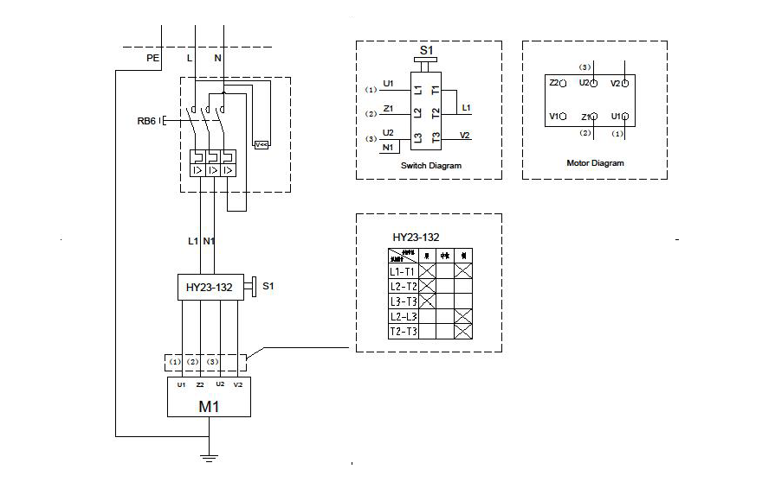

Схема двигателя

Коммутационная схема

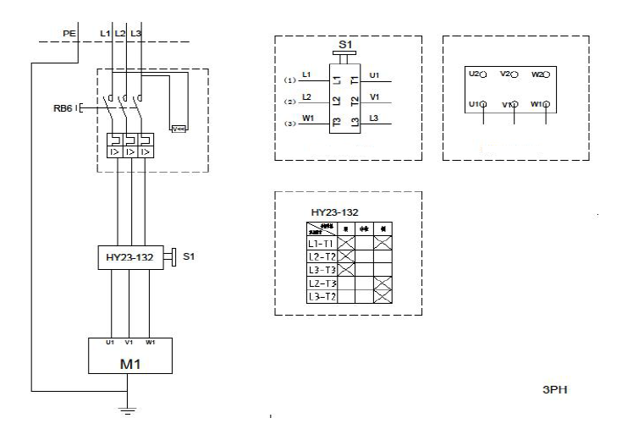

Схема двигателя

Коммутационная схема

|  |
| --- |
| **Примечание:** Настоящее руководство предназначено только для вашего ознакомления. По причине постоянного совершенствования станка в него могут быть внесены изменения без предварительного уведомления. При эксплуатации этого электрического станка учитывайте местное сетевое напряжение. |